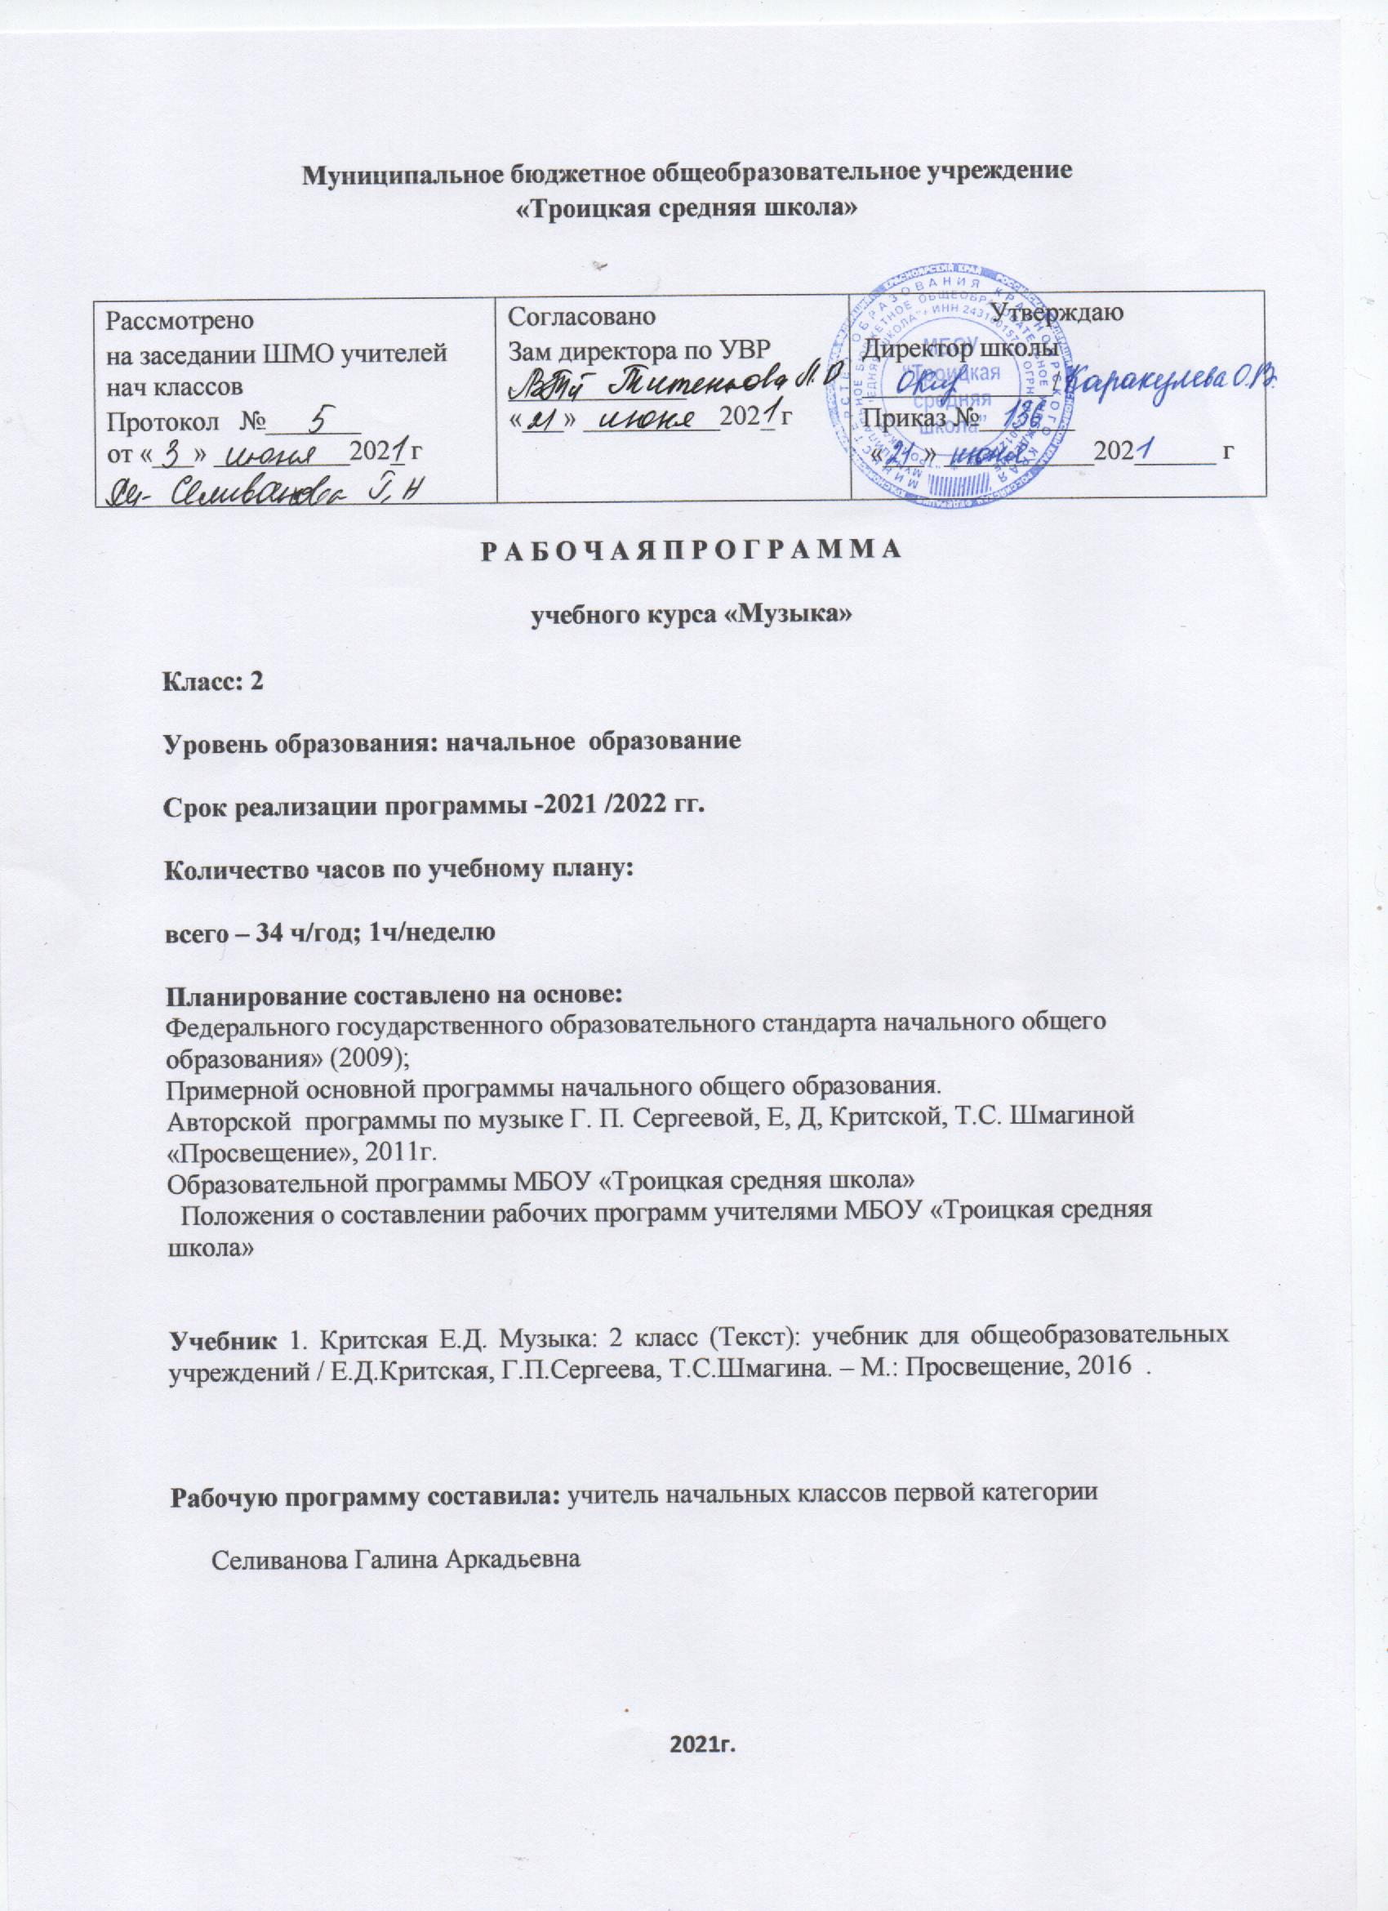

**Цель** музыкального образования и воспитания ­*формирование музыкальной культуры как неотъемлемой части духовной культуры школьников* - наиболее полно отражает интересы современного общества в развитии духов­ного потенциала подрастающего поколения.

**Задачи** музыкального образования младших школьников:

• воспитание интереса, эмоционально-ценностного отно­шения и любви к музыкальному искусству, художественного вкуса, нравственных и эстетических чувств: любви к ближне­му, к своему народу, к Родине; уважения к истории, тради­циям, музыкальной культуре разных народов мира на основе постижения учащимися музыкального искусства во всем мно­гообразии его форм и жанров;

• воспитание чувства музыки как основы музыкальной грамотности;

• развитие образно-ассоциативного мышления детей, му­зыкальной памяти и слуха на основе активного, прочувство­ванного и осознанного восприятия лучших образцов мировой музыкальной культуры прошлого и настоящего;

• накопление тезауруса - багажа музыкальных впечатле­ний, интонационно-образного словаря, первоначальных знаний музыки и о музыке, формирование опыта музицирования, хорового исполнительства на основе развития певчес­кого голоса, творческих способностей в различных видах му­зыкальной деятельности.

**Результаты изучения учебного предмета «Музыка»**

***В результате изучения музыки ученик научится***:

* Наблюдать за музыкой в жизни человека.
* Различать настроения, чувства и характер чело­века, выраженные в музыке.
* Проявлять эмоциональную отзывчивость, лич­ностное отношение при восприятии и исполнении музыкальных произведений. Словарь эмоций.
* Исполнять песни (соло, хором),
* Сравнивать музыкальные и речевые интона­ции, определять их сходство и различия

***Получит возможность научится:***

* воспринимать музыку различных жанров, размышлять о музыкальных произведениях как способе выражения чувств и мыслей человека, эмоционально откликаться на искусство, вы­ражая свое отношение к нему в различных видах деятельности;
* ориентироваться в музыкально-поэтическом творчестве, в многообразии народов России, сопоставлять различные образцы народной и профессиональной музыки;
* общаться и взаимодействовать в процессе коллективного воплощения различных художественных образов;
* определять виды музыки, сопоставлять музыкальные образы в звучании различных музыкальных инструментов;
* оценивать и соотносить содержание и музыкальный язык народного и профессионального музыкального творчества разных стран мира.

В результате изучения курса «Музыка» В начальной школе должны быть достигнуты определенные результаты.

**Личностные результаты** отражаются в индивидуальных качественных свойствах учащихся, которые они должны при­обрести в процессе освоения учебного предмета «Музыка»:

_ чувство гордости за свою Родину, российский народ и историю России, осознание своей этнической и националь­ной принадлежности на основе изучения лучших образцов фольклора, шедевров музыкального наследия русских компо­зиторов музыки Русской православной церкви, различных направлений современного музыкального искусства России;

_ целостный, социально ориентированный взгляд на мир в его органичном единстве и разнообразии природы, культуры народов и религий на основе сопоставления произведении русской музыки и музыки других стран, народов, национальных стилей;

умение наблюдать за разнообразными явлениями жизни

и искусства в учебной и внеурочной деятельности, их пони­мание и оценка - умение ориентироваться в культурном мно­гообразии окружающей действительности, участие в музы­кальной жизни класса, школы, города и др.;

- уважительное отношение к культуре других народов; сфор­мированность эстетических потребностей, ценностей и чувств;

- развитие мотивов учебной деятельности и личностного смысла учения; овладение навыками сотрудничества с учите­лем и сверстниками;

- ориентация в культурном многообразии окружающей действительности, участие в музыкальной жизни класса, шко­лы, города и др.;

_- формирование этических чувств доброжелательности

и эмоционально-нравственной отзывчивости, понимания и сопереживания чувствам других людей;

- развитие музыкально-эстетического чувства, проявляю­щего себя в эмоционально-ценностном отношении к искус­ству, понимании его функций в жизни человека и общества.

**Метапредметные результаты** характеризуют уровень сформированности универсальных учебных действий учащих­ся, проявляющихся в познавательной и практической дея­тельности:

- овладение способностями принимать и сохранять цели и задачи учебной деятельности, поиска средств ее осуществле­ния в разных формах и видах музыкальной деятельности'

- освоение способов решения проблем творческого и' по­искового характера в процессе восприятия, исполнения, оценки музыкальных сочинений;

- формирование умения планировать, контролировать и оценивать учебные действия в соответствии с поставленной задачей и условием ее реализации в процессе познания со­держания музыкальных образов; определять наиболее эффек­тивные способы достижения результата в исполнительской и творческой деятельности;

- продуктивное сотрудничество (общение, взаимодействие) со сверстниками при решении различных музыкально-твор­ческих задач на уроках музыки, во внеурочной и внешколь­ной музыкально-эстетической деятельности'

,

- освоение начальных форм познавательной и личностной рефлексии; позитивная самооценка своих музыкально-твор­ческих возможностей;

- овладение навыками смыслового прочтения содержания «текстов» различных музыкальных стилей и жанров в соответ­ствии с целями и задачами деятельности;

- приобретение умения осознанного построения речевого высказывания о содержании, характере, особенностях языка музыкальных произведений разных эпох, творческих направ­лений в соответствии с задачами коммуникации;

- формирование у младших школьников умения составлять тексты, связанные с размышлениями о музыке и личностной оценкой ее содержания, в устной и письменной форме;

- овладение логическими действиями сравнения, анализа, синтеза, обобщения, установления аналогий в процессе инто­национно-образного и жанрового, стилевого анализа музыкальных сочинений и других видов музыкально-творческой деятельности;

- умение осуществлять информационную, познавательную и практическую деятельность с использованием различных средств информации и коммуникации (включая пособия на электронных носителях, обучающие музыкальные программы, цифровые образовательные ресурсы, мультимедийные презен­тации, работу с интерактивной доской и т. п.).

**Предметные результаты изучения музыки** отражают опыт учащихся в музыкально-творческой деятельности:

- формирование представления о роли музыки в жизни человека, в его духовно-нравственном развитии;

- формирование общего представления о музыкальной картине мира;

- знание основных закономерностей музыкального искус­ства на примере изучаемых музыкальных произведений;

- формирование основ музыкальной культуры, в том чис­ле на материале музыкальной культуры родного края, разви­тие художественного вкуса и интереса к музыкальному искус­ству и музыкальной деятельности;

- формирование устойчивого интереса к музыке и различ­ным видам (или какому-либо виду) музыкально-творческой деятельности;

- умение воспринимать музыку и выражать свое отноше­ние к музыкальным произведениям;

- умение эмоционально и осознанно относиться к музы­ке различных направлений: фольклору, музыке религиозной традиции, классической и современной; понимать содержа­ние, интонационно-образный смысл произведений разных жанров и стилей;

- умение воплощать музыкальные образы при создании театрализованных и музыкально-пластических композиций, исполнении вокально-хоровых произведений, в импровизациях

**Содержание учебного предмета**

|  |  |  |  |  |
| --- | --- | --- | --- | --- |
| **№** | **Название раздела** | **Содержание раздела** | **Кол-во часов** | **Практические, лабораторные работы и др.** |
| 1 | «Россия – Родина моя» | Интонационно-образная природа музыкального искусства. Средства музыкальной выразительности (мелодия). Различные виды музыки – инструментальная. Песенность.  Сочинения отечественных композиторов о Родине. Элементы нотной грамоты. Формы построения музыки (освоение куплетной формы: запев, припев). Региональные музыкально-поэтические традиции.  как один из основных государственных символов страны, известных всему миру.  Тембровая окраска наиболее популярных музыкальных инструментов. Знакомство с творчеством отечественных композиторов. Выразительность и изобразительность в музыке. | 3ч | 2 |
| 2 | День, полный событий. | Музыкальные инструменты (фортепиано). Природа и музыка. Песня, танец и марш как три основные области музыкального искусства, неразрывно связанные с жизнью человека.  Песенность, танцевальность, маршевость. Основные средства музыкальной выразительности (ритм, пульс). Природа, детские игры и забавы, сказка в музыке. Колыбельные песни. | 6ч | 5 |
| 3 | «О России петь – что стремиться в храм» | Композитор как создатель музыки. Духовная музыка в творчестве композиторов. Музыка религиозной традиции.  Музыкальный фольклор народов России. Особенности звучания оркестра народных инструментов. Оркестр народных инструментов. Народные музыкальные традиции Отечества. Обобщенное представление исторического прошлого в музыкальных образах. Кантата. Многообразие этнокультурных, исторически сложившихся традиций.  Музыка в народных обрядах и традициях. Народное и профессиональное музыкальное творчество разных стран мира.  Разучивание песен к празднику Нового года. | 5ч | 4 |
| 4 | «Гори, гори ясно, чтобы не погасло!» | Наблюдение народного творчества. Музыкальные инструменты. Оркестр народных инструментов. Народные музыкальные традиции Отечества.  Музыкальный и поэтический фольклор России: песни, танцы, хороводы, игры-драматизации.  Русский народный праздник. Разучивание масленичных песен и весенних закличек, игр, инструментальное исполнение плясовых наигрышей. | 4ч | 3 |
| 5 | «В музыкальном театре» | Песенность, танцевальность, маршевость как основа становления более сложных жанров – оперы. Интонации музыкальные и речевые. Обобщенное представление об основных образно-эмоциональных сферах музыки и о многообразии музыкальных жанров. Песенность, танцевальность, маршевость как основа становления более сложных жанров – балет. Различные виды музыки: вокальная, инструментальная; сольная, хоровая, оркестровая. Формы построения музыки.  Опера. Музыкальное развитие в сопоставлении и столкновении человеческих чувств, тем, художественных образов.  Музыкальные инструменты. Симфонический оркестр. Знакомство с внешним видом, тембрами, выразительными возможностями музыкальных инструментов симфонического оркестра. Музыкальные портреты в симфонической музыке. Музыкальное развитие в сопоставлении и столкновении человеческих чувств, тем, художественных образов. Основные средства музыкальной выразительности (тембр). | 5ч | 4 |
| 6 | «В концертном зале» | Концерты камерной и симфонической музыки - симфоническая сказка «Петя и волк» С. Прокофьева, фортепианная сюита  «Картинки с выставки» М. Мусоргского, «Симфония № 40» В.-А. Моцарта и др. | 5ч | 4 |
| 7 | «Чтоб музыкантом быть, так надобно уменье», | Творческие мастерские композиторов и исполнителей, прикоснуться к тайнам создания и интерпретации сочинений разных времен и стилей, а также расширят свой слушательский, исполнительский и «композиторский» опыт. Музыка различных композиторов прошлого и настоящего времени - И.-С. Бах, В.-А. Моцарт, М. Глинка, П. Чайковский, Г. Свиридов, Д. Кабалевский. | 6ч | 5 |

**Календарно-тематическое планирование**

|  |  |  |  |  |
| --- | --- | --- | --- | --- |
| **№**  **п/п** | **Тема урока** | Кол-во часов | Дата | |
| план | факт |
| 1 | Введение: Россия - Родина моя | 1 | 04.09 |  |
| 2 | Мелодия | 1 | 11.09 |  |
| 3 | Музыкальные инструменты | 1 | 18.09 |  |
| 4 | Природа и музыка | 1 | 25.09 |  |
| 5 | Танцы и марши | 1 | 02.10 |  |
| 6 | Колыбельные | 1 | 09.10 |  |
| 7 | Великий колокольный звон | 1 | 16.10 |  |
| 8 | Святые земли русской | 1 | 23.10 |  |
| 9 | Молитва | 1 | 06.11 |  |
| 10 | Русские народные инструменты | 1 | 13.11 |  |
| 11 | Русские народные инструменты | 1 | 20.11 |  |
| 12 | Сказка будет впереди | 1 | 27.11 |  |
| 13 | День полный событий | 1 | 04.12 |  |
| 14 | Детский музыкальный театр | 1 | 11.12 |  |
| 15 | Композитор М.Глинка | 1 | 18.12 |  |
| 16 | Колядки | 1 | 25.12 |  |
| 17 | Звучащие картины | 1 | 15.01 |  |
| 18 | Рождественское чудо | 1 | 22.01 |  |
| 19 | Плясовые наигрыши | 1 | 29.01 |  |
| 20 | Театр оперы и балета | 1 | 05.02 |  |
| 21 | Дирижёр и его волшебная палочка | 1 | 12.02 |  |
| 22 | Опера / Руслан и Людмила/ | 1 | 19.02 |  |
| 23 | Увертюра. Финал | 1 | 26.02 |  |
| 24 | С. Прокофьев | 1 | 05.03 |  |
| 25 | Симфоническая сказка /Петя и волк/ | 1 | 12.03 |  |
| 26 | Инструменты симфонического оркестра | 1 | 19.03 |  |
| 27 | М.Мусоргский/Картинки с выставки/ | 1 | 02.04 |  |
| 28 | Звучит нестареющий Моцарт | 1 | 09.04 |  |
| 29 | Волшебный цветик - семицветик | 1 | 16.04 |  |
| 30 | И.С.Бах /Органная музыка/ | 1 | 23.04 |  |
| 31 | Г.Свиридов /Тройка/ | 1 | 30.04 |  |
| 32 | Д.Б. Кобалевский | 1 | 07.05 |  |
| 33 | Легенда о двух ладах | 1 | 14.05 |  |
| 34 | Итоговый урок | 1 | 21.05 |  |